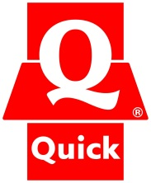
COMMUNIQUÉ DE PRESSE
janvier 2013

Pour les petites et les grandes faims…

Le Junior Giant de Quick :
un hamburger de plus petite taille, mais au même goût géant.

Quick commence l’année en beauté avec le lancement d’un nouveau hamburger : le Junior Giant. Cette version junior du légendaire Giant est préparée selon la même recette à succès, mais avec un seul steak haché pur bœuf.

Depuis l’ouverture du premier Quick en 1971, le Giant est au menu… et fait fureur. Plus de 10 millions de Giant sont vendus en Belgique chaque année, et ce hamburger emblématique de Quick a littéralement donné naissance à un nouveau concept de restauration, le Giant Bar.
Le Giant, le hamburger de Quick par excellence, accueillera un petit frère à partir du 14 janvier : le Junior Giant. Cette variante en format réduit est composée d’un seul steak haché et de portions d’ingrédients un peu moins grandes, mais son goût reste bien entendu grandiose !
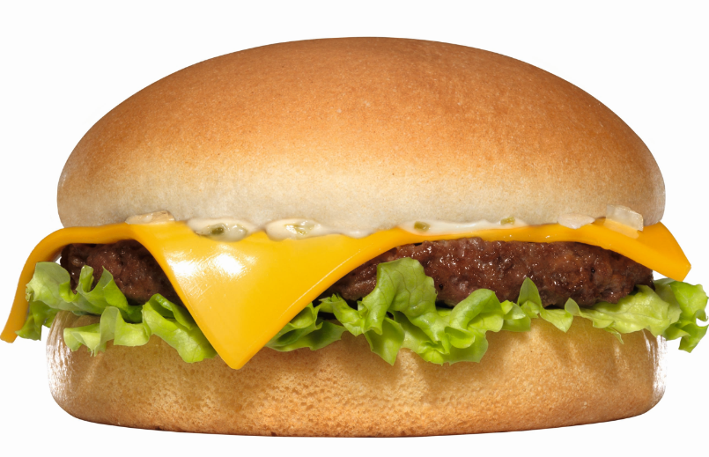

Le Junior Giant est parfait pour apaiser une petite faim, compléter un menu ou clôturer un repas. Après tout, sortir de chez Quick sans avoir profité du délicieux goût du Giant serait vraiment très dommage, n’est-ce pas ?

Le Junior Giant sera disponible à partir du 14 janvier, au petit prix de 2,59 euros.

À propos de Quick :
Quick est un groupe européen de restauration rapide principalement présent en France, en Belgique et au Luxembourg. Fort de 19 000 collaborateurs au service de la marque, il comptait 493 restaurants au 31/12/2011, avec notamment des établissements en Russie, en Nouvelle-Calédonie, à la Réunion et à la Martinique. En 2011, le Groupe Quick a réalisé un chiffre d’affaires de 982 millions d’euros. Pour plus d’informations : www.quick.be

Pour de plus amples informations, veuillez vous adresser à :
Katrien Van Vracem (Quick) – : +32 (0)3 286 19 17 – : katrien.vanvracem@quick.be
Sandra Dekleermaeker (PeppeRmint) – : +32 (0)2 210 02 52 – : sdekleermaeker@peppermint.be

